ПР или комуникация? За името на професията и някои актуални проблеми
д-р Евелина Христова

Изказването поставя на дневен ред проблемът за разпознаваемостта на професията на специалистите по ПР и на дейностите, които стоят зад наименованието. Предлага на колегията да се обсъдят възможностите за разясняване на същността на професията или за постепенно преименуване с цел избягване на негативните конотации, отнасящи се към абревиатурата “ПР”. Ако не може да дадем кратко и смислено съдържание на понятието ПР, то може би ще е добре да дадем кратко и смислено понятие на съдържимото в ПР.
Зад съкращението ПР, както е известно на всички ни, се крият две думи –“public relations”. Едната се превежда като публика, публики, а другата –отношения. Не е мястото тук и сега да преповтаряме за пореден път познатите за нас определения за професията. Можем обаче да кажем, че тези определения и свързаните с тях дейности и стандарти, явно са познати на относително тесен кръг от хора. Напоследък наблюдаваме засилване на тенденцията за професията ни да се говори с неразбиране, незнание и непознаване, но за сметка на това говоренето е убедено и категорично. Всъщност ние, занимаващите се с професията, знаем, че нашата работа не е да направим така, че клиентът да изглежда по-добър, а да го разкрием такъв, какъвто е. Един наистина добър ПР професионалист би могъл да окаже известно влияние и по отношение подобряването на клиента – неговите дейности и стандарти на работа. Но в основата на професията стои комуникацията – осигуряването на среда и възможности за провеждането на конструктивен диалог между нашия клиент и публиките му. Но това е трудно – и за реализиране, и за обяснение. А междувременно говорещите убедено, че се прави “черен ПР”, “един ПР” и “лош ПР” изглежда се множат.
Проблемът с непознаването на същността на ПР професията и съответно негативното или невярно говорене за нея далеч не е нов. Още в зараждането й в началото на 20. век около нея витае тайнственост, която трудно се обяснява по рационален начин. Това може би се дължи на магнетичните личности, свързани с нея – Едуард Бернайс, Айви Лий, Ф.Т.Барнъм и невъобразимо смелите и разчупващи стереотипите на времето си техни действия. Във всички случай обаче днес знаем и може да докажем, благодарение на научния подход в изследването и анализирането на данни, че професията ни се води от теоретични знания и поддържане на стандарти на работа, а не от мистични „шамански“ похвати. Но напоследък и то у нас – в България, все по-често се използват изрази като “един ПР”, “направи си ПР” именно в най-погрешното тълкувание на “представи себе си по неверен начин” и ”направи нещо много лошо да изглежда добро”, „излъга“, „самоизтъкна се незаслужено“.
През 2008 г. във вестник “Дневник” се появи знаменателна статия “Колко струва един ПР”, която успя под това име да направи един доста четивен и разбираем кратичък прочит на това какво представлява ПР услугата и как се избира изпълнител. Към месец май 2012 г. статията е прочетена едва от близо 3000 потребители и има 7 коментара, повечето от които негативни, защото заглавието “колко струва” не е предложило отговор в числен израз.
Всъщност, още две години по-рано, през 2006 г. една от статиите, които беше сред първите, представящи ПР професията у нас, започва с напълно погрешно описание и виц за професията, който виц всъщност би трябвало да бъде първия урок какво не прави един ПР специалист. Ще ви предам вица: “Каква е разликата между хамстера и мишката? Добрият PR.” Всъщност по-надолу в съдържанието статията много точно предава основни елементи на професията, представени от едни от най-разпознаваемите в гилдията ни професионалисти, но това се случва след първия абзац. За жалост уводните думи водят именно до внушението, че това е професия, в която лъжата и подвеждането са основни елементи. За жалост именно истината и прозрачността са тези, които ние преследваме, но това остава скрито от читателите.

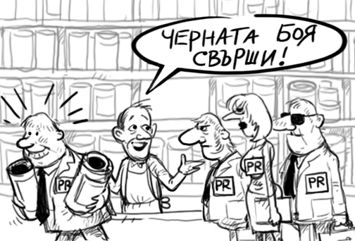
http://frognews.bg/news_12466/Na_opashka_za_cheren_PR/

Един от най-големите скандали на държавата в последно време – аферата Хохегер, също се свързва с нашата професия и свързва използването на ПР услугите с нечести и неясни действия, отнасящи се до преминаването на крупни средства от едни ръце в други по името „ПР“ и „лобизъм“. „През 2008 година австрийският лобист Петер Хохегер е бил нает от правителството да проведе рекламна кампания на България в ЕС. Целта - да се повиши имиджът на страната в чужбина. Услугата е била оценена на сумата от 1 милион евро, които са му били преведени от България.“
За да илюстрирам ясно демонстрираното непознаване на професията ни, ще си позволя да ви представя в напълно свободен текст няколко вариации на разговори, които съм чувала, и то в последните години:
“ПР? Работите ПР? Аааааа, ходите по коктейли, говорите си за рокли и обувки, работите във фирмата на .... чичо си. Вие сте мъж? О, извинете. Значи и Вие ходите по коктейли, говорите за рокли и обувки и работите във фирмата на чичо си. “
“Работите ПР? Значи харчите парите на рекламния отдел, но с неясен резултат...”
“Работите ПР? Ясно, плащате на социолозите, като им взимате част от процента, но пък им контролирате и поръчвате резултата?”
“Работите ПР? Колко статии имате миналия месец? “
Нищо общо с познатите ни модели на ПР, нали?

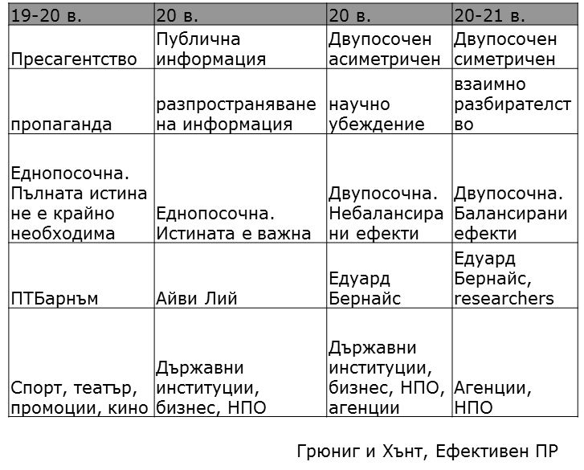

Силното непознаване на същността на професията всъщност играе лоша шега на имиджа й. Много пъти, на много места и под много форми е обсъждан злополучният имидж на професията, чиято основна дейност е да формира имиджа на другите. Този образ на професията и на ПР практика се изгражда почни изцяло от непознаване на същността на професията, но трябва да си признаем, че има и някои елементи на практиката, които спомагат и за непознаването, и за негативността. По някаква причина – социална, културологична, а може би прозаично неподлежаща на описание, да си ПР практик в България означава до голяма степен да си съгласен да работиш без бюджет за отчитане на резултатите и да боравиш с интуитивни данни. Не, че това е лошо, особено от гледна точка на чаровните омайници, които засвидетелстват успехите си с рекламни статии и бомбастични описания на проведените събития, но пък някак неудовлетворително от гледна точка на хората, които се опитват да излязат извън сферата на магично-жреческото или търгашеско-силиконовото занаятчийство и да работят със солидни данни, по установени професионални критерии. Така че, струва ми се, освен непознаването, ограничените бюджети за изследване – първоначално и за отчитане за данните, са допълнителен елемент, който добавя тежест в кошницата на “един ПР” изказванията.
В този смисъл, обезпокоително ми се стори изследването на Towers Watson от 2009 г., в което съкращението ПР беше заменено с “ПР/комуникации”. Въобще, експертите на компанията, която е известна с едни от най-интересните и надеждни изследвания избягват да използват термина ПР, както може да се види и от слайдовете и презентациите, в които се използват термините „комуникация на промяната“, „организационна комуникация“ и т.н. След кратък размисъл, обаче, се промъкна уж успокояващата мисъл - проблемът не е само в нашата градина! И други имат проблеми с името на професията, която дава имена.
А от това могат да се направят два положителни извода. Първият е, че сме станали част от световната мрежа на професията и нашите проблеми са сходни на световните. Вторият е, че сме видели проблема. Явно е дошло време за проблема да се търси решение. В този смисъл, можем да помислим за възможности да преформатираме недостатъците на професията си и да затвърдим добрите практики.
Наскоро присъствах на един разговор, в който думите общуване и комуникация бяха взаимно разменени в няколко параграфа на нормативни текстове, без с това да се разрешава същинския проблем на ситуацията, като участниците в процеса твърдо вярваха, че с тези замени ще направят съществени промени в същностното значение на акта, без да си дават сметка, че смислово повтаряха едни и същи неща без да правят някакво реално разграничение. На базата на този пример можем да направим няколко разсъждения за преформатирането.
Осъзнаването, че има проблем е едва първата стъпка. Ние не умеем дори да осъзнаваме проблемите, много трудно ги приемаме и още по-трудно ги решаваме. А спорният имидж, непознаването на професията и използването на наименованието й за описание на най-лошите и непрофесионални практики – това е проблем, който трябва да бъде решен.
Трябва да осъзнаем, че сред много хора съществува абсолютно неосъзнаване на това, което се крие зад двете букви ПР или още по-лошо – липсата на ясна обществено разпознаваема дефиниция създава предпоставки са скриване на свои собствени смисли зад тези две букви. То е като страха от тъмното – най-много ни е страх от неизвестното, от това, което не можем дори да опишем с прости думи. Затова малките деца ги е страх да остават сами в тъмната стая. Защото си представят ужасни чудовища... Точно в това разкриване обаче е основната дейност на нашата професия – да минем с фенерчето и да осветим дейността и същността на нашите клиенти, да ги направим разпознаваеми и познати за техните публики. Да запалим лампата. Понякога - да включим осветлението на прожекторите. Та точно ние ли не можем да “изкараме на светло” собствената си професия. Да й дадем име, което не звучи страшно, непознато и неразбрано. Да предложим ясно съдържание, разкрито зад името.
Нали знаете, че има хора, които изпитват ужас от клоуни. И ние така – професията ни се свързва с много грим, маски, преструвки, партита и веселия, но доста хора или ни подминават с презрение, че сме придворния шут, или изпитват ужас от нас.
Интересно е как някои успяват да изпратят ясно послание, пък ние се провалихме? При положение, че ако прегледаме кандидатстващите в PR Приз кампании, ще видим, че у нас се прави ПР на световно ниво – креативен, ефикасен, етично издържан и напълно в крак с всички технологични и професионални новости.
Иначе казано, смятам, че имаме нужда от преосмисляне на начина, по който представяме професията. Ако не може да дадем кратко и смислено съдържание на понятието ПР, то може би ще е добре да дадем кратко и смислено понятие на съдържимото в ПР. Интересен е въпросът – как зад думата реклама хората масово разпознават точно значение на думата? Двете професии са близки, често ни бъркат с рекламистите и се налага да обясняваме разликите, приликите, допирните точки и партньорствата помежду им. Добре е, ако търсим решение за нашия проблем при “съседите”, да имаме предвид, че думата реклама е част от българския език от доста време насам. Най-ранната дефиниция, която аз можах да проследя е от 1907 г. в речник на чуждите думи в езика ни и значението, което е дадено е “похвала”, доста близка по значение до същността на рекламната професия, а и до днешното й значение. Ние сме изправени пред проблем с много по-кратка давност, тъй като думата ПР започва да се появява в България постепенно след промяната на системата от 1989 г., като най-често се свързва с понятията “манипулация”, “пресаташе” и т.н. за да се проследи как се развива термина като употреба и значение ще трябва нарочно изследване, но ние всички сме живи свидетели на процеса и можем до определена степен да бъдем наречени и участници в него.
Моето изказване днес цели да Ви призова към дискусия по тази тема, защото от разговорите с колеги, а дори и от вчерашния ден на Лятната школа виждам, че има възможност за намиране на работещи решения за разрешаването на този проблем.
Лично аз виждам някои от тези възможности в дейността на браншовите ни организации, в частност в дейността на Комисията по етика на БДВО, както и при дискутирането на някои публични скандали, свързани с професията, които предполагат поле за изява на наши представители, които да обясняват какво всъщност е ПР. Други възможности са постепенно преминаване към други названия на професията – особено ако дейността е съсредоточена в някои нейни полета или пък ако съчетава по-широк спектър от дейности – преминаване към общо название комуникации. Например:
- Корпоративни комуникации
- Вътрешноорганизационни комуникации
- Междукултурни комуникации
- Политически комуникации
- Стратегически комуникации
При по-тясно специализираните дейности може са се обмисли преминаване към по-конкретно посочване на задълженията.
- Специални събития
- Връзки с медиите
- Пъблик афеърс
- Социални медии
Естествено, в днешното изказване няма да успея дори да маркирам всички възможни гледни точки по отношение на проблемите на професията. Например сложните отношения между представителите на практиците, на теоретиците и на професионалните асоциации и различните начини, по които си представяме професията. Или отдавна водещият се разговор за регулация или саморегулация на професията, както и спазването на етичния кодекс. Мисля, че най-важното е да разпознаем проблема и да приемем неговото съществуване, за да можем да пристъпим към вземане на мерки за разрешаването му.
Някои друг важни елементи от разплитането на казуса с имиджа на професията ни е да подхождаме професионално и ако вземем решение да работим по случая, да определим целеви групи, към които да таргетираме посланията си. За нас е важно да бъдем разпознати като необходими специалисти от нашите работодатели и клиенти, но също така се целим и в доста по-сложната задача, която на пръв поглед изглежда по-лесна – когато кажем какво работим да не получаваме неодобрителни или подозрителни погледи. Затова и трябва да определим целеви групи и да работим с тях.
Точно в тази връзка ще си позволя да отбележа, че с увеличаването на българските филмови продукции, се отвори и чисто ново поле – и за изследвания, и за реализация на въздействие по отношение на това какво е ПР – как българските медиите и медийни продукции представят професията ПР. След отличаващата се суша в продукцията на български сериали, се появиха няколко, които бяха приети повече от радушно от българската аудитория - „Клиника на третия етаж“ от 1999 г. и „Хотел България“ през 2004 г. бяха гледани с интерес от множество зрители и изведнъж през 2011 г. се случи бум на продукцията и излъчването на български сериали, които заеха прайм-тайма на трите национални ефирни телевизии. През 2012 г. тенденцията продължава и разговорите ми с представители на телевизионните среди подсказват, че през 2013 г. ще гледаме още поне два нови български сериала и следващи сезони на вече стартирали продукции. Това ново поле, което се отваря, ни позволява да използваме един от най-добрите похвати на професията и чрез ловко „продуктово позициониране“ да позиционираме професията си в съдържанието на тези сериали. Това не означава, разбира се, на всяка цена да я представим в положителна светлина, защото всички сме наясно, че добрите практики се наричат „добри“ именно защото се отличават от останалите. Ние знаем, че съществуват и недобри практики, но пред нас се отваря възможност да представим професията си такава, каквато е. Надявам се в следващите години в българските сериали да имаме възможност да видим, ако фабулата го позволява, разбира се, и някои професионално работещи и отстояващи етичните стандарти ПР специалисти, изиграни от добрите ни актьори. Това би могло да ни даде възможност да не мислим за смяна на наименованието на професията, а по-скоро да насочим усилията си в представянето на нейната същност.
В заключение бих искала да отбележа, че каквото и да се говори за ПР, ние все пак знаем, думите и действията са взаимно свързани и че най-важно е как се действа, затова и форуми като този, в който успяваме да “си сверим часовниците” и да водим съсредоточени разговори върху някои от основните въпроси, които вълнуват общността ни, са част от необходимия процес на изграждане и утвърждаване на основни принципи на професията.

http://www.dnevnik.bg/print/marketing_reklama/pr_uchilishte/2008/03/17/472084_kolko_struva_edin_pr/
http://www.karieri.bg/karieren_klub/suveti/274344_dobur_pr_se_pravi_s_fantaziia_i_ljubopitstvo/
http://www.mediapool.bg/skandalat-hoheger-samneniya-za-podkupvane-na-avstriyski-polititsi-s-pari-ot-sofiya-news190449.html
http://www.towerswatson.com/en/Insights/IC-Types/Survey-Research-Results/2009/12/20092010-Communication-ROI-Study-Report-Capitalizing-on-Effective-Communication
http://detroit.iabc.com/wp-content/uploads/2012/03/ROI_IABC-Detroit-Presentation_032912-_FINAL.pdf
IDEAL Model for Problem Solving http://www.google.bg/books?hl=en&lr=&id=QqWbFtX6z9oC&oi=fnd&pg=PA10&dq=problem+solving+ideal+model&ots=qbmFwAprdF&sig=6tmDPyHFcx7QsiJbgG_UQH-mjHY&redir_esc=y#v=onepage&q=problem%20solving%20ideal%20model&f=false
http://prpriz.info
Реклама, лат. похвала, Джобен речник на чуждите думи в езика ни, М. Велинов, В.Търново, Издател Ив. С. Вителов, 1907 г., с. 299

